خطبة الأسبوع

يَوْمُ عَاشُوْرَاء

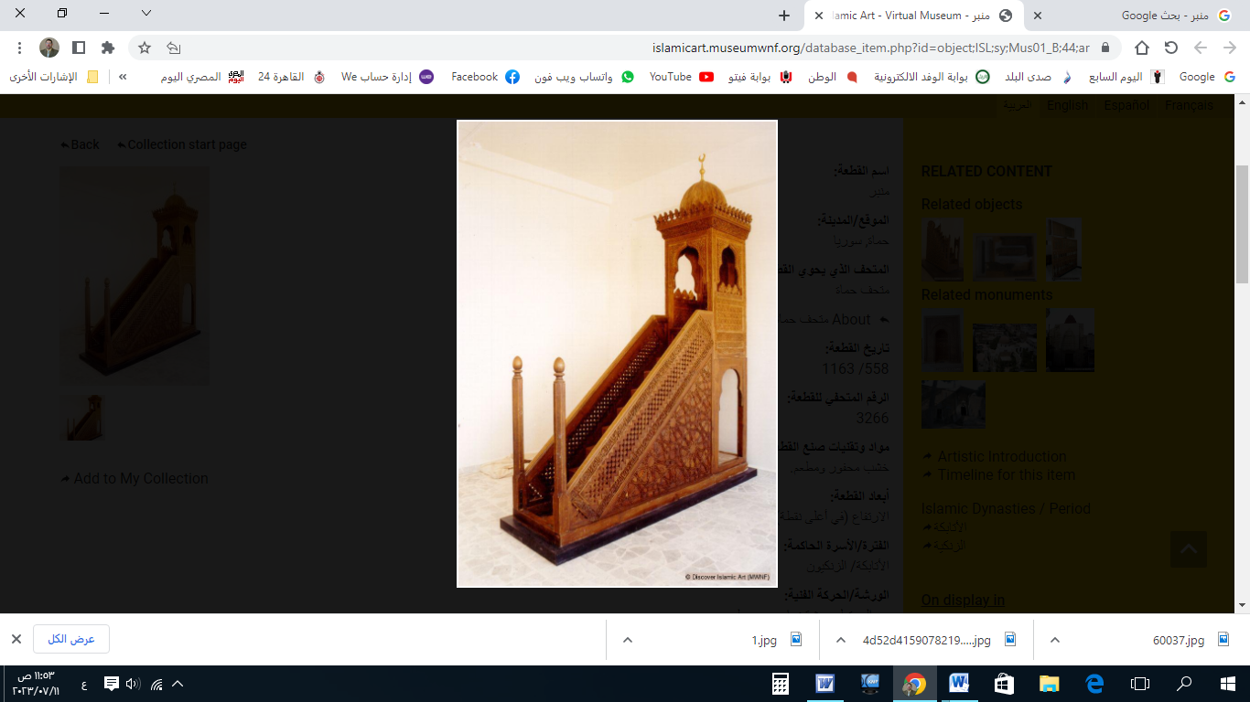

إعداد: قناة الخطب الوجيزة
https://t.me/alkhuta

الخُطْبَةُ الأُوْلَى

إِنَّ الحَمْدَ لِلهِ، نَحْمَدُهُ وَنَسْتَعِينُهُ، وَنَسْتَغْفِرُهُ ونَتُوبُ إِلَيه، مَنْ يَهْدِ اللهُ فَلَا مُضِلَّ لَهُ، وَمَنْ يُضْلِلْ فَلَا هَادِيَ لَهُ، وَأَشْهَدُ أَنْ لَا إِلَهَ إِلَّا اللهُ وَحْدَهُ لَا شَرِيكَ لَهُ، وَأَشْهَدُ أَنَّ مُحَمَّدًا عَبْدُهُ وَرَسُولُهُ.
أَمَّا بَعْدُ: فَاتَّقُوا اللهَ في السِّرِّ والنَّجْوَى، واسْتَعِدُّوا لِلْدَّارِ الأُخْرَى، فَالآخِرَةُ خَيْرٌ وَأَبْقَى! ﴿وَتَزَوَّدُوا فَإِنَّ خَيْرَ الزَّادِ التَّقْوَى﴾.
عِبَادَ اللهِ: مِنْ رَحْمَةِ اللهِ بِعِبَادِهِ؛ أَنْ شَرَعَ لَهُمْ مَوَاسِمَ يَسْتَكْثِرُونَ فِيْهَا مِنْ الصَّالِحَات، ويَتَزَوَّدُونَ مِنَ القُرُبَات.
وَمِنَ المَوَاسِمِ الفَاضِلَةِ، والأَعْمَالِ المُضَاعَفَة: صِيَامُ شَهْرِ اللهِ المُحَرَّمِ! قال ﷺ: (أَفْضَلُ الصِّيَامِ بَعْدَ رَمَضَانَ؛ شَهْرُ اللهِ المُحَرَّمُ)⁽⁾.
وَصِيَامُ اليَومِ العَاشِرِ مِنْ شَهْرِ مُحَرَّم؛ يُكَفِّرُ ذُنُوبَ سَنَةٍ كَامِلَةً! قال ﷺ: (صِيَامُ يَوْمِ عَاشُورَاءَ؛ أَحْتَسِبُ عَلَى اللهِ أَنْ يُكَفِّرَ السَّنَةَ الَّتِي قَبْلَهُ) ⁽⁾. وَهَذَا فَضْلٌ عَظِيمٌ؛ لا يَنْبَغِي التَّفْرِيطُ فِيْه!
وَكَانَ صِيَامُ عَاشُوراءَ: مَعْرُوْفًا في الجَاهِلِيَّةِ! فَعَنْ عائِشَةَ رضي الله عنها قالَتْ: (كَانَ "يَوْمُ عَاشُورَاءَ" تَصُومُهُ قُرَيْشٌ فِي الجَاهِلِيَّةِ، وَكَانَ رَسُولُ اللهِ ﷺ يَصُومُهُ، فَلَمَّا قَدِمَ المَدِينَةَ: صَامَهُ، وَأَمَرَ بِصِيَامِهِ، فَلَمَّا فُرِضَ رَمَضَانُ: تَرَكَ يَوْمَ عَاشُورَاءَ؛ فَمَنْ شَاءَ صَامَهُ، وَمَنْ شَاءَ تَرَكَهُ) ⁽⁾.
وَصِيَامُ عَاشُورَاءَ، كَانَ فَرْضًا (في أَوَّلِ الهِجْرَةِ)، قَبْلَ أَنْ يُفْرَضَ رَمَضَانُ! حَتَّى إِنَّ الأَنْصَارَ كَانُوا يُصَوِّمُونَ فيهِ صِبْيَانَهُمْ! فَعَنْ الرُّبَيِّعِ بِنْتِ مُعَوِّذٍ É قالت: (أَرْسَلَ النَّبِيُّ ﷺ غَدَاةَ عَاشُورَاءَ إِلَى قُرَى الأَنْصَارِ: مَنْ أَصْبَحَ مُفْطِرًا؛ فَلْيُتِمَّ بَقِيَّةَ يَوْمِهِ، وَمَنْ أَصْبَحَ صَائِمًا فَليَصُمْ)، قالت: (فَكُنَّا نَصُومُهُ بَعْدُ، وَنُصَوِّمُ صِبْيَانَنَا، وَنَجْعَلُ لَهُمُ اللُّعْبَةَ مِنَ العِهْنِ، فَإِذَا بَكَى أَحَدُهُمْ عَلَى الطَّعَامِ؛ أَعْطَيْنَاهُ ذَاكَ؛ حَتَّى يَكُونَ عِنْدَ الإِفْطَارِ!) ⁽⁾.
ثُمَّ زَالَتْ فَرْضِيَّةُ صَوْمِ عَاشُورَاءَ؛ بِفَرْضِ رَمَضَانَ؛ قال ﷺ: (إِنَّ عَاشُورَاءَ يَوْمٌ مِنْ أَيَّامِ اللهِ؛ فَمَنْ شَاءَ صَامَهُ، وَمَنْ شَاءَ تَرَكَهُ) ⁽⁾.
وَيَوْمُ عَاشُوْرَاءَ: مِنْ أَيَّامِ اللهِ، الَّتِي يَنْبَغِي أَنْ يَتَذَكَّرَهَا أَهْلُ الإِيمانِ؛ لِأَنَّهُ اليَوْمُ الَّذِي أَنْجَى اللهُ فِيهِ مُوْسَى ، وَمَنْ مَعَهُ مِنَ المُؤْمِنِيْنَ، وَأَغْرَقَ فِرْعَونَ وَمَنْ مَعَهُ مِنَ الكافرين! قال ابْنُ عَبَّاس : (قَدِمَ النَّبِيُّ ﷺ المَدِينَةَ فَرَأَى اليَهُودَ تَصُوْمُ يَوْمَ عَاشُورَاءَ؛ فَقَالَ: "مَا هَذَا؟". قَالُوا: هَذَا يَوْمٌ صَالِحٌ، هَذَا يَوْمٌ نَجَّى اللهُ بَنِي إِسْرَائِيلَ مِنْ عَدُوِّهِمْ؛ فَصَامَهُ مُوسَى! فقال ﷺ: أَنَا أَحَقُّ بِمُوسَى مِنْكُمْ!؛ فَصَامَهُ، وَأَمَرَ بِصِيَامِه) ⁽⁾.
وَكَانَ حِرْصُ النَّبِيِّ ﷺ على صِيَامِ عَاشُوْرَاء، أَكْثَرَ مِنْ حِرْصِهِ على صِيَامِ غَيْرِهِ مِنَ الأَيَّامِ؛ قالَ ابنُ عبَّاس : (مَا رَأَيْتُ النَّبِيَّ ﷺ يَتَحَرَّى صِيَامَ يَوْمٍ فَضَّلَهُ عَلَى غَيْرِهِ؛ إِلا هَذَا اليَوْمَ "يَوْمَ عَاشُورَاءَ")⁽⁾.
وَاليَهُودُ قَد اتَّخَذُوا عَاشُوراءَ (يَوْمَ عِيدٍ)، وَصَامُوهُ أيضًا؛ فَأَمَرَ النَّبِيُّ ﷺ بِمُخَالَفَتِهِمْ بِصِيَامِ (اليَوْمِ التَّاسِعِ) مَعَهُ؛ لِتَتَمَيَّزَ هَذِهِ الأُمَّةُ عَنْ مُشابَهتِهِمْ! قال ﷺ: (لَئِنْ بَقِيتُ إِلَى قَابِلٍ؛ لَأَصُومَنَّ التَّاسِعَ) ⁽⁾.
فَأَفْضَلُ دَرَجَاتِ صَوْمِ عَاشُوْرَاء:
1- أَنْ يَصُوْمَ (التَّاسِعَ والعَاشِرَ).
2- فَإِذَا عَجَزَ عن التَّاسِعِ؛ فَصَامَ (الحَادِيَ عَشَرَ)؛ تَحَقَّقَتِ المُخَالَفَةُ.
3- فَإِنِ اقْتَصَرَ على صَومِ (العَاشِرِ) وَحْدَهُ؛ نَالَ الأَجْرَ المُرَتَّبَ عَلَيْهِ، وَفَاتَهُ فَضْلُ مُخَالَفَةِ أَهْلِ الكِتَابِ⁽⁾.
وَلَوْ صَامَ يَوْمَ عَاشُوْرَاء، وَعَلَيْهِ قَضَاءٌ مِنْ رَمَضَان؛ فَصِيَامُهُ صَحِيحٌ. وَإِذَا نَوَىَ أَنْ يَصُومَ عاشُوْرَاءَ مَعَ (نِيَّةِ قَضَاءِ رَمَضَان)، وَبَيَّتَ النِيَّةَ مِنَ اللَّيْلِ: أَجْزَأَهُ ذَلكَ، وَحَصَلَ لَهُ الأَجْرَان: أَجْرُ عَاشُوْرَاء، مَعَ أَجْرِ القَضَاءِ⁽⁾.
وَلَيْسَ مِنَ السُّنَّةِ في عَاشُورَاء؛ إِقَامَةُ شَعَائِرِ الحُزْنِ وَالتَّرَح، أَوْ شَعَائِرِ السُّرُورِ وَالفَرَحِ⁽⁾؛ لِأَنَّ الأَصلَ في المُسْلِمِ: الاِتِّبَاعُ وَلَيْسَ الابْتِدَاع! ﴿قُلْ إِنْ كُنْتُمْ تُحِبُّونَ اللهَ فَاتَّبِعُونِي يُحْبِبْكُمُ اللهُ﴾.
فَصُوْمُوا يَوْمَ عَاشُورَاء، وَصُومُوا التَّاسِعَ مَعَهُ: تَحَرِّيًا لِلسُّنَّةِ، وَطَلَبًا لِلْأَجْرِ، ومُخَالَفَةً لِلْيَهُودِ، وشُكْرًا للهِ تَعَالَى على نَصْرِ المُؤْمِنِيْنَ، وهَلَاكِ الكَافِرِيْنَ! ﴿وَتَمَّتْ كَلِمَتُ رَبِّكَ الحُسْنَى عَلَى بَنِي إِسْرَائِيلَ بِمَا صَبَرُوا وَدَمَّرْنَا مَا كَانَ يَصْنَعُ فِرْعَوْنُ وَقَوْمُهُ وَمَا كَانُوا يَعْرِشُونَ﴾.
أَقُوْلُ قَوْلِي هَذَا، وَاسْتَغْفِرُ اللهَ لِيْ وَلَكُمْ مِنْ كُلِّ ذَنْبٍ؛ فَاسْتَغْفِرُوْهُ إِنَّهُ هُوَ الغَفُورُ الرَّحِيم.
الخُطْبَةُ الثَّانِيَةُ

الحَمْدُ للهِ عَلَى إِحْسَانِهِ، والشُّكْرُ لَهُ عَلَى تَوْفِيْقِهِ وَامْتِنَانِه، وَأَشْهَدُ أَلَّا إِلَهَ إِلَّا اللهُ، وَأَنَّ مُحَمَّدًا عَبْدُهُ وَرَسُوْلُه.
أَيُّهَا الأَحِبَّةُ: جَاءَ يَوْمُ عَاشُوْرَاء؛ لِيَقْطَعَ اليَأْسَ مِنْ قُلُوْبِنَا، ويَبْعَثَ الأَمَلَ في نُفُوْسِنَا، فَقَدْ جَاءَ لِيُذَكِّرَنَا بِنَصْرِ اللهِ لِأَوْلِيَائِهِ، وَانْتِصَارِهِمْ على أَعْدَائِهِ، حَيْنَ أَنْجَى اللهُ فِيهِ مُوْسَى وَقَوْمَه، على أَعْظَمِ طَاغِيَةٍ في التَّارِيْخِ! ﴿وَجَعَلَ كَلِمَةَ الَّذِينَ كَفَرُوا السُّفْلَى وَكَلِمَةُ اللهِ هِيَ الْعُلْيَا﴾.
وَعِنْدَمَا اسْتَكْبَرَ فِرْعَوْنُ في أَرْضِ اللهِ، وَأَهَانَ عِبَادَ اللهِ؛ أَخَذَهُ اللهُ بِأَيْسَرِ الأَسْبَابِ، وَأَلْطَـــفِ المَخْلُوْقَات! قال تَعَالَى: ﴿وَنَادَى فِرْعَوْنُ فِي قَوْمِهِ قالَ يَا قَوْمِ أَلَيْسَ لِي مُلْكُ مِصْرَ وَهذِهِ الْأَنْهارُ تَجْرِي مِنْ تَحْتِي أَفَلا تُبْصِرُونَ * أَمْ أَنَا خَيْرٌ مِنْ هذَا الَّذِي هُوَ مَهِينٌ﴾. قال ابنُ عُثَيْمِيْنَ: (فَأَغْرَقَهُ اللهُ تَعَالى بِالمَاءِ الَّذِي كانَ يَفْتَخِرُ بِهِ! وَأَوْرَثَ مُوْسَى أَرْضَهُ "الَّذِي وَصَفَهُ بِأَنَّهُ مَهِيْنٌ!") ⁽⁾.
وَيُسْتَفَادُ مِنْ هَلاكِ فِرْعَوْنَ: أَنَّ النُّفُوْسَ المُتَفَرْعِنَةَ مَهْمَا بَلَغَتْ مِنَ الجَبَرُوْتِ وَالاِسْتِكْبَارِ؛ فَإِنَّ مَصِيْرَهَا إلى الزَّوَالِ وَالدَّمَارِ! ﴿بَلْ نَقْذِفُ بِالحَقِّ عَلَى الْباطِلِ فَيَدْمَغُهُ فَإِذَا هُوَ زَاهِقٌ﴾.
*******
- اللَّهُمَّ أَعِزَّ الإِسْلامَ والمُسْلِمِينَ، وأَذِلَّ الشِّرْكَ والمُشْرِكِيْن.
- اللَّهُمَّ فَرِّجْ هَمَّ المَهْمُوْمِيْنَ، وَنَفِّسْ كَرْبَ المَكْرُوْبِين.
- اللَّهُمَّ آمِنَّا في أَوْطَانِنَا، وأَصْلِحْ أَئِمَّتَنَا وَوُلَاةَ أُمُوْرِنَا، وَوَفِّقْ وَلِيَّ أَمْرِنَا وَوَلِيَّ عَهْدِهِ لما تُحِبُّ وَتَرْضَى، وَخُذْ بِنَاصِيَتِهِمَا لِلْبِرِّ والتَّقْوَى.
- عِبَادَ الله: ﴿إِنَّ اللهَ يَأْمُرُ بِالْعَدْلِ وَالإحْسَانِ وَإِيتَاءِ ذِي الْقُرْبَى وَيَنْهَى عَنِ الْفَحْشَاءِ وَالْمُنْكَرِ وَالْبَغْيِ يَعِظُكُمْ لَعَلَّكُمْ تَذَكَّرُونَ﴾.
- فَاذْكُرُوا اللهَ يَذْكُرْكُمْ، وَاشْكُرُوْهُ على نِعَمِهِ يَزِدْكُمْ ﴿وَلَذِكْرُ اللهِ أَكْبَرُ وَاللهُ يَعْلَمُ مَا تَصْنَعُونَ﴾.
* * * *
إعداد: قناة الخطب الوجيزة
https://t.me/alkhuta

(?) رواه مسلم (1163).
(?) رواه مسلم (1162).
(?) رواه البخاري (2002).
(?) رواه البخاري (1960)، ومسلم (1136).
(?) رواه مسلم (1126).
(?) رواه البخاري (1865)، ومسلم (1910).
(?) رواه البخاري (2006).
(?) رواه مسلم (1134).
(?) قال شَيْخُ الإســلام: (صِيَامُ يَوْمِ عَاشُورَاءَ: كَفَّارَةُ سَنَةٍ، وَلا يُكْرَهُ إفْرَادُهُ بِالصَّوْمِ). الفتاوى الكبرى (5/378).
(?) انظر: فتاوى الصيام، ابن عثيمين (438). مختصرًا.
(?) انظر: منهاج السنة، ابن تيمية (4/554).
(?) تفسير سورة البقرة (1/180)، تفسير جزء عم (49). بتصرف

